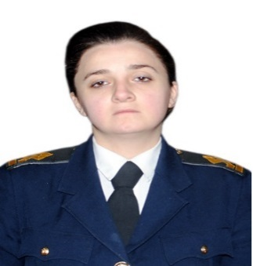

Haqqımda

Əlaqə telefonu: 050-678-15-56
Dil bilikləri:
İngilis dili- yaxşı
Azerbaycan dili-yaxşı
Rus dili- ela

Təhsil: Ali
Bakalavr seviyyesinde Azarbaycan Memarlıq ve İnşaat Universiteti ixtisasın adı Avtomatika ve idareetme
Magistr seviyyesinde Azerbaycan Dövlet Neft Akademiyası ixtisasın adı- Texnoloji proseslerin avtomatlaşdirilması ve idare edilmesi

İş təcrübəsi: 5 ildən artıq
Azerbaycan Deniz Akademiyasi Gemi avtomatikası ve radioelektronika kafedrasında laborant vezifesinde çalışırdım (2009-2015) ,Logistika şirketinde "Saftrans", Daşınmaz ve emlak şirketinde "New Europe" marketolog vezifesinde, Azerbaycan İctimai Birliyi - Beynalxalq elaqeler üzre menecer vezifesinde, Uşaq Tedris Merkezinde, resepsion ve muallemin komekçesi , idman müəlliməsi vezifesinde(2016-2019), Darnagul Sanaye Tikinti katibe vezifesinde (2019-2026) çalışırdım.

Bacarıqlar
Ofis programların bilikleri (vord, ekzel, paint), nizam-intizamlıyam, komandada bacarığı işlemek var, butun tapşırıqları vaxtında yerine yetirirem.

